АННТОАЦИЯ

Данная работа посвящена теме «Интеллектуальная система определения источника звука для людей с нарушениями слуха». Работа состоит из __ страниц, включает __ рисунков, __ таблиц.
Во Введении обоснована актуальность выбранной темы, определены объект и предмет исследования.
В исследовательском разделе представлены результаты анализа предметной области, обзор и анализ существующих решений, постановка задачи на разработку программной системы и определены основные требования к системе.
В аналитическом разделе представлено обоснование инструментов
разработки, общая структура программной системы, обоснование выбора
языковой модели, описание и диаграмма общего алгоритма работы программы.
Технологический раздел описывает разработку программной системы, общее описание системы и её основных функций, описание того, как пользователи работают с системой программного обеспечения и описание тестирования.
Экономический раздел представляет организацию и планирование работы, а также расчёт стоимости работ. В заключении подведены итоги проделанной работы по каждому из подразделов.

СОДЕРЖАНИЕ

ВВЕДЕНИЕ

Технологии обработки звука не так распространены, как, например, технологии компьютерного зрения. Однако они могут быть использованы во многих отраслях, в числе которых помощь людям с ограниченными возможностями. Например, в наше время активно развиваются логистические сервисы, организующие доставку товаров в черте города. В таких сервисах используется наземный электрический транспорт, позволяющий оперативно осуществлять доставку, однако не все курьеры соблюдают ПДД. По данным Департамента транспорта Москвы [https://t.me/DtRoad/4371], в 2020 году количество аварий с участием велосипедистов выросло на 37%. Таким образом, безопасность пешеходов напрямую зависит от их внимательности, что является проблемой для людей с нарушениями слуха. Слуховой аппарат высокого качества зачастую недоступен для глухих людей в силу своей высокой стоимости. Предлагаемая система, хотя и не может заменить слуховой аппарат, может являться вспомогательным средством для людей с нарушениями слуха. Основываясь на этом, было решено разработать систему, определяющую направление и источник звука.
В данной работе представлен пример использования технологии компьютерного слуха (зрения) для создания приложения определения источника и направления звука для людей с нарушениями слуха.
Объектом исследования ВКР является применимость методов создания акустических отпечатков звуковых сигналов и алгоритмов классификации распознавания образов для распознавания источника звука.
Предметом исследования ВКР являются существующие инструменты определения источника звука и внедрение их в программное решение.

ЛИТЕРАТУРНЫЙ ОБЗОР

В процессе изучения предметной области алгоритмов обработки и классификации звуков способствовали следующие литературные издания.
- Глубокое обучение – Ян Гудфеллоу и др.
- Very Deep Convolutional Networks for Large-Scale Image Recognition – Karen Simonyan & Andrew Zisserman
- MobileNets: Efficient Convolutional Neural Networks for Mobile Vision Applications
В книге “Глубокое обучение” подробно описан алгоритм работы сверточных нейронных сетей, а также приведены примеры архитектуры таких сетей и примеры данных, для которых можно использовать эти архитектуры. В числе примеров данных есть аудиосигналы и аудиоданные.
В работе “Very Deep Convolutional Networks for Large-Scale Image Recognition” рассматривается архитектура сверточной нейронной сети “VGG” для распознавания изображений большого разрешения.
В работе “MobileNets: Efficient Convolutional Neural Networks for Mobile Vision Applications” рассматривается многозадачность архитектуры сверточной сети MobileNets, а также преимущества этой архитектуры в сравнении с аналогами.
- ИССЛЕДОВАТЕЛЬСКИЙ РАЗДЕЛ
В данном разделе будут рассмотрены методы решения поставленных задач, проанализирована и определена предметная область. Будут рассмотрены аналоги, определены конкретные цели и задачи, а также составлено техническое задание.
  - Анализ предметной области
Предметной областью ВКР является распознавание звуковых сигналов окружающей среды и классификация этих сигналов.
Компонентами предметной области ВКР являются:
- математические методы обработки звуковых сигналов;
- технологии распознавания звука;
- машинное обучение в прикладных задачах.
Рассмотрим подробнее каждый из компонентов предметной области.
    - Математические методы обработки звуковых сигналов
Существующие методы обработки звука:
- преобразование Фурье;
- акустический отпечаток;
- динамическая обработка звука;
- частотная обработка звука;
- пространственная обработка звука и эффекты обработки звука.
Преобразование Фурье – операция, ставящая в соответствие каждой функции вещественной переменной другую функцию вещественной переменной. Преимуществом данного метода является выделение “основных” частот звукового сигнала и избавление от шума. К недостаткам можно отнести невозможность определения всех шумовых частот.
Акустический отпечаток – представление звукового сигнала в компактном виде как набор признаков его физических параметров. Данный алгоритм в своей основе использует один из видов преобразования Фурье. Преимуществом алгоритма является создание уникальных “отпечатков” для различных звуковых сигналов, что, в свою очередь, позволяет классифицировать сигналы по этим отпечаткам.
Динамическая обработка звука представляет собой процесс изменения динамического диапазона сигнала. Такая обработка подходит для изменения громкости сигнала. К сожалению, данный метод не подходит для решения задач ВКР.
Частотная обработка звука позволяет изменять уровень различных частот сигнала, удалять и добавлять различные частоты. С помощью частотной обработки звука можно добиться выделения основных частот звукового сигнала и избавления от шумовых сигналов. Однако такая обработка может негативно повлиять на определение источника звука, так как сигнал может утратить индивидуальность.
Пространственная обработка звука и эффекты обработки звука. Пространственная обработка звука – процесс применения эффектов, осуществляющих задержку всего исходного сигнала по времени и последующее суммирование обоих сигналов. Эффект обработки звука – искусственно созданный или усиленный звук, применяемы для подчеркивания художественного или иного содержания в музыке, кино и т.д.
На основе вышеописанного, наиболее релевантными для решения поставленных задач являются преобразование Фурье, алгоритм создания акустического отпечатка, частотная обработка звука.
    - Технологии распознавания звука
Технологии распознавания звука можно разделить на несколько предметных областей.
Распознавание речи – технология обработки голоса и перевода аудио в текст. Преобразование аудио сигнала можно разделить на три ключевых этапа:
- анализ сигнала;
- расшифровка аудио;
- преобразование речи в текст.
Анализ сигнала. Система получает аудио сигнал, записывает его и посылает на сервер. Сервер проводит предобработку сигнала – удаляет шумовые волны, делит запись на фрагменты небольшой длины – фонемы.
Расшифровка аудио. Каждый фрагмент сравнивается с шаблоном из акустической модели. Система использует машинное обучение, чтобы подобрать фонетические варианты слов и определить их контекст.
Преобразование речи в текст. С помощью языковой модели алгоритм определяет порядок известных слов, а неизвестные слова он вставляет по контексту. Полученная информация поступает в декодер, который объединяет данные акустической и языковой моделей и преобразует их в текст.
Распознавание музыки – технология распознавания звука, используемая для определения названия и исполнителя музыкальной композиции. В основе алгоритмов распознавания музыки лежит метод создания акустического отпечатка. Система записывает играющую музыку, обрабатывает полученный сигнал и сравнивает его с сигналами, находящимися в обширной базе данных. После это система определяет название и исполнителя на основании степени соответствия обработанного сигнала с эталонными сигналами из базы данных.
Распознавание звуков – технология, основанная как на традиционных теориях распознавания образов, так и на методах анализа звуковых сигналов. Технологии распознавания звуков содержат алгоритмы предобработки данных, выделения признаков и классификации.
Для решения задач, поставленных в ВКР, наиболее подходят технологии распознавания музыки и распознавания звуков, так как они наименее затратны по использованию вычислительных ресурсов и проще реализуемы.
    - Машинное обучение в прикладных задачах
Для решения поставленных задач могут подойти алгоритмы машинного обучения, в частности нейронные сети. Рассмотрим некоторые из них. Нейронная сеть – математическая модель, а также её программная реализация, построенная по образу сетей нервных клеток живого организма. Нейронные сети используются для решения всевозможных задач, например распознавание образов и классификация, принятие решений и управление, кластеризация, аппроксимация, анализ данных и т.д. В рамках ВКР исследуем архитектуры нейронных сетей, используемые для распознавания образов и классификации.
Рекуррентная нейронная сеть – вид архитектуры нейронных сетей, где связи между нейронами образуют направленную последовательность. Рекуррентные нейросети могут использовать свою внутреннюю память для обработки последовательностей произвольной длины. Поэтому они применимы в таких задачах, как распознавание рукописного текста или распознавание речи.
Трансформер – архитектура нейронных сетей, предназначенная для обработки последовательностей, таких как текст на естественном языке. В отличие от РНС, трансформеры не требуют обработки последовательностей по порядку. Благодаря этому, трансформеры могут быть быстрее обучены, так как процесс обучения можно распараллелить. Данная архитектура подходит для машинного перевода и автоматического реферирования.
Сверточная нейронная сеть – архитектура искусственных нейронных сетей, специализирующаяся на обработке изображений и видео. С их помощью удается достичь впечатляющих результатов в области распознавания образов, классификации изображений, а также обработки и анализа видеоданных.
Кластеризация – метод машинного обучения, основанный на группировке по точкам данных. Задача кластеризации относится к классу задач обучения без учителя, поэтому кластеризацию можно использовать для большого объема входных данных, так как данные не нужно размечать вручную.
Из рассмотренных архитектур нейронных сетей для решения поставленных задач наиболее подходит архитектура сверточной нейронной сети, так как с помощью математических методов обработки звука возможно представить аудио сигнал как спектрограмму.
  - Анализ аналогов
Рассмотрим подробнее существующие системы для обработки и классификации аудиосигналов.
Shazam - это мобильное приложение, которое умеет распознавать музыку, звучащую вокруг. В основе работы приложения лежит алгоритм создания акустического отпечатка. После этого происходит сопоставление отпечатка с музыкальными произведениями из свой базы данных.
Распознавание звуков с помощью iPhone – телефоны компании Apple способны распознавать определённые звуки, такие как дверной звонок, сирена или плач ребёнка, и уведомлять владельца, когда распознают эти звуки.
Chromaprint – основной компонент проекта AcousticID (проект полной идентификации аудио). Это библиотека, написанная на языке программирования C, которая предлагает уникальный алгоритм для определения звукового отпечатка аудиосигнала.
Echoprint – система определения музыки с открытым исходным кодом, позволяющая использовать их библиотеку в коммерческих целях. Алгоритм также основан на создании звукового отпечатка.
Dejavu – Алгоритм создания акустических отпечатков и распознавания музыки, реализованный на Python.
Рассмотренные выше Shazam и распознавание звуков с помощью Iphone – системы с закрытым исходным кодом, поэтому невозможно провести аналитику точности работы исходя из модульного тестирования, а эмпирически собирать статистику для всех систем нецелесообразно.
Из всех рассмотренных аналогов наиболее близким к теме ВКР является система распознавания звуков от компании Apple, так как она, по её описанию в сети Интернет, является единственным прямым аналогом ВКР, однако компания держит в секрете технологии, которые были использованы в создании системы, поэтому говорить о сходстве тяжело. Также, этой системой могут воспользоваться только владельцы дорогостоящей техники компании Apple, что не удовлетворяет требованием ВКР. Алгоритм Dejavu может быть использован в качестве основы для создания системы распознавания звуков, так как он реализован на Python, языке, отлично подходящем для машинного обучения, в частности задачи классификации. Остальные системы созданы для распознавания музыки, что не соответствует теме ВКР, однако эти аналоги имеют в своей основе алгоритмы обработки звука, которые стоит учитывать для создания системы распознавания звуков.
  - Цели и задачи
Целью ВКР является создание системы, способной обеспечить быстрое и точное распознавание звуков окружающей среды для определения (классификации) их источников.
Задачи, которые выполняются в процессе написания ВКР:
- Характеристика предметной области
- Анализ аналогов
- Определение целей и задач системы
- Разработка технического задания
- Анализ алгоритмов решения задачи исследования
- Анализ способов программной реализации
- Анализ архитектуры
- Программная реализация системы
- Тестирование
- Расчет надежности
  - Техническое задание
В этом разделе будут описаны функциональные требования к системе, требования к надежности системы.
    - Функциональные требования к системе
Система должна содержать в себе следующие модули:
- Модуль распознавания звука с микрофона устройства – возможность записи звуковых сигналов в режиме реального времени.
- Модуль сохранения записанных звуков на устройстве.
- Модуль создания акустического отпечатка звука – преобразование записанных фрагментов в акустические отпечатки.
- Модуль классификации звука – использование акустических отпечатков как признаков для классификации источника звука.
    - Требования к надежности системы
Система должна определять источник звука с точностью не менее 51%. Точность определения рассчитывается по формуле

$$\begin{aligned}accuracy= \frac{1}{k}\sum_{i= 1}^{k}{{pred}_{i}},\#\left(1\right)\end{aligned}$$
где k – количество распознаваний, ${pred}_{i}$ – верно распознанный звук.
  - Вывод по исследовательскому разделу
В данном разделе была определена и проанализирована предметная область. Были разобраны существующие прямые и косвенные аналоги системы, проанализированы их достоинства и недостатки. Исходя из результатов проведенного анализа были выбраны наилучшие методы решения поставленных задач. Было составлено техническое задание.
- АНАЛИТИЧЕСКИЙ РАЗДЕЛ
В данном разделе будут подробно рассмотрены существующие алгоритмы, подходящие для реализации ВКР.
  - Анализ алгоритмов решения задачи исследования
Преобразование Фурье функции f вещественной переменной является интегральным и задается следующей формулой:

$$\begin{aligned}g\left(v\right)=\int_{t_{1}}^{t_{2}}{f\left(t\right)}e^{-2πivt}dt,\#(2)\end{aligned}$$
где $f\left(t\right)$ – входной сигнал, $v$ – частота колебаний, $t$ – время.

Преобразование Фурье используется для трансформации сигнала в частотные компоненты. С помощью этого преобразования можно выделить гармонические колебания с разными частотами и перевести аудио в цифровой формат. При отсутствии колебаний на определенных частотах можно убрать эти частоты из оцифрованного сигнала для сжатия исходного файла. Эта особенность используется в различных алгоритмах кодирования звуковой информации (MP3, OGG и другие). В рамках ВКР преобразование Фурье служит инструментом создания спектрограмм звуков для дальнейшей работы с этими спектрограммами.
Спектрограмма – изображение, показывающее зависимость спектральной плотности мощности сигнала от времени. На (Рисунок 2.1) представлен пример спектрограммы звука.
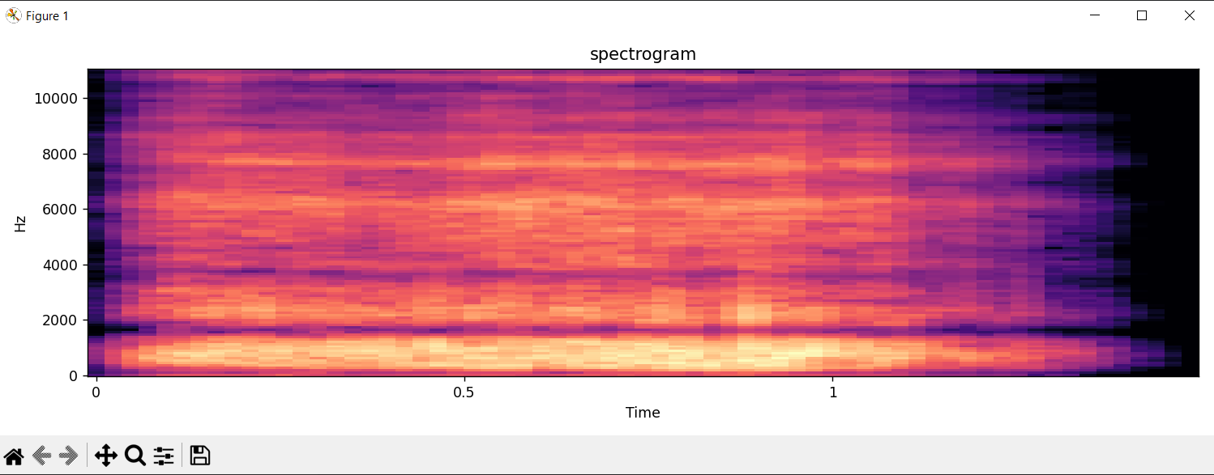
Рисунок 2.1 – Спектрограмма звукового сигнала
Dejavu – алгоритм создания звуковых отпечатков на основе спектрограмм входных аудиосигналов. После преобразования звука в спектрограмму алгоритм выделяет пиковые частоты сигнала, избавляясь от шумов, после чего хеширует полученные значения (так как в разных входных сигналах пики могут (и будут) накладываться друг на друга), тем самым получая уникальный отпечаток звука.
Сверточная сеть (LeCun, 1989), она же сверточная нейронная сеть (СНС), – это специальный вид нейронной сети для обработки данных с сеточной топологией. Примерами могут служить временные ряды, которые можно рассматривать как одномерную сетку примеров, выбираемых через регулярные промежутки времени, а также изображения, рассматриваемые как двумерная сетка пикселей. Сверточные сети добились колоссального успеха в практических приложениях. Своим названием они обязаны использованию математической операции свертки. Свертка – это особый вид линейной операции.
Операция свертки. Свертка — это всего лишь линейное преобразование входных данных особого вида. Если $x^{l}$– карта признаков в слое под номером 𝑙, то результат двумерной свертки с ядром размера 2𝑑 + 1 и матрицей весов 𝑊 размера (2𝑑 + 1) × (2𝑑 + 1) наследующем слое будет таким [3]:
$$\begin{aligned}y_{i, j}^{l}=\sum_{-d≤a,b≤d}{W_{a,b}x_{i+a, j+b}^{l}}, \#3\end{aligned}$$
где $y_{i, j}^{l}$ – результат свертки на уровне l, а $x_{i,j}^{l}$ – ее вход, то есть выход всего предыдущего слоя.

Иначе говоря, чтобы получить компоненту (i, j) следующего уровня, применяется линейное преобразование к квадратному окну предыдущего уровня, то есть скалярно умножаем пиксели из окна на вектор сверкти. На рисунке (Рисунок 2.2) приведен пример свертки в применении к двумерному тензору.
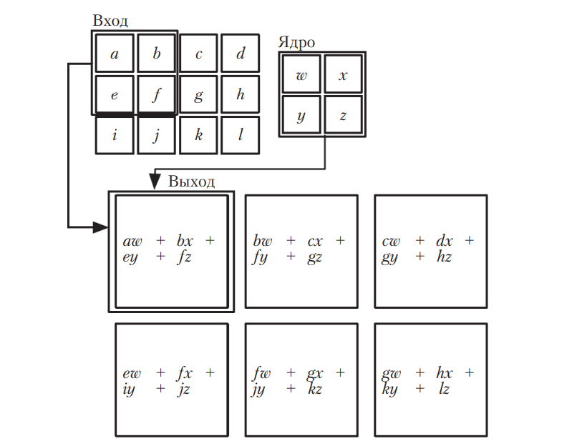
Рисунок 2.2 – Пример двумерной свертки
На рисунке 2.2 выход ограничен только теми позициями, для которых ядро целиком укладывается в изображение; в некоторых контекстах такая свертка называется «допустимой». Прямоугольник с указывающими на него стрелками показывает, как левый верхний элемент выходного тензора образуется путем применения ядра к соответствующей левой верхней области входного тензора.
В рамках ВКР сверточная нейронная сеть используется для классификации звуков на основе их спектрограмм.
  - Анализ способов программной реализации
Реализовать ВКР возможно на разных языках программирования. C++ обладает такими достоинствами, как производительность, универсальность, постоянные обновления. Однако такие недостатки, как сложный синтаксис и неудобство работы с определенными типами данных, заставляют задуматься о выборе другого инструмента реализации системы. Из достоинств языка программирования Java можно выделить кросс-платформенность, концепция ООП, безопасность. К недостаткам языка относятся низкая скорость. Строгая типизация и сильный упор на объективно-ориентированный подход в рамках ВКР также является недостатком. Python является популярным решением в области машинного обучения из-за существования библиотек для работы с различными данными. Недостатком языка, так же как и у Java, является низкая скорость работы, но это не относится к библиотекам. Современные библиотеки Python написаны на C и C++, что обеспечивает высокую вычислительную скорость и нивелирует основной недостаток языка. Python прост в использовании, что позволяет вести быструю разработку и тестирование системы. Учитывая вышесказанное, для реализации системы было решено использовать язык программирования Python.
При разработке системы были использованы библиотеки NumPy, PyAudio, hashlib, SciPy. NumPy является фундаментальной библиотекой вычислительной математики в Python.
NumPy предоставляет многомерные типы данных для обработки различных объектов. В данной работе NumPy используется для работы со спектрограммами звуковых сигналов.
PyAudio – кросс-платформенная библиотека для работы со звуком. В системе используется для написания модуля распознавания звука.
SciPy – библиотека, основанная на NumPy, но для более глубоких и сложных научных вычислений, анализа данных и построения графов. SciPy частично написана на языках C, C++ и Fortran, поэтому отличается высокой производительностью и скоростью работы.
hashlib – модуль, который реализует общий интерфейс для множества различных алгоритмов хеширования и дайджеста сообщений.
  - Анализ архитектуры и процессов системы
В данном подпункте будут проанализированы архитектура и процессы системы.
    - Архитектура системы
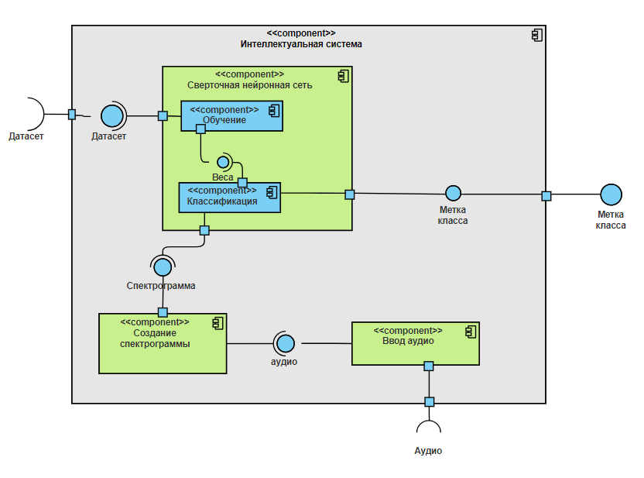
Рисунок 2.3 – Диаграмма компонентов
На рисунке 2.3 изображена диаграмма компонентов системы. Система содержит следующие компоненты и интерфейсы:
- компонент “Ввод аудио”;
- компонент “Создание спектрограммы”;
- компонент “Сверточная нейронная сеть”, включающий в себя компоненты “Обучение” и “Классификация”;
- интерфейс “Аудио”;
- интерфейс “Спектрограмма”;
- интерфейс “Датасет”;
- интерфейс “Метка класса”.
    - Процессы системы
На (Рисунок 2.4) изображена диаграмма потоков данных разрабатываемой системы, которая также иллюстрирует процессы системы:
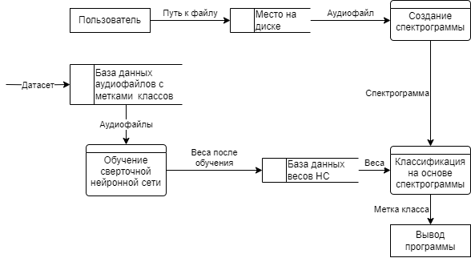
Рисунок 2.4 – DFD-диаграмма системы
Пользователь вводит путь к аудиофайлу, который требуется классифицировать. Система находит нужный файл и создает спектрограмму звука с помощью преобразования Фурье. После этого спектрограмма подается на вход сверточной нейронной сети, которая была заранее обучена для решения поставленной задачи. Нейросеть классифицирует звук.
- а

ЗАКЛЮЧЕНИЕ

